Муниципальное автономное дошкольное образовательное учреждение детский сад № 23 «Светлячок»

**Консультация "Путешествие в мир насекомых"**

\

ъ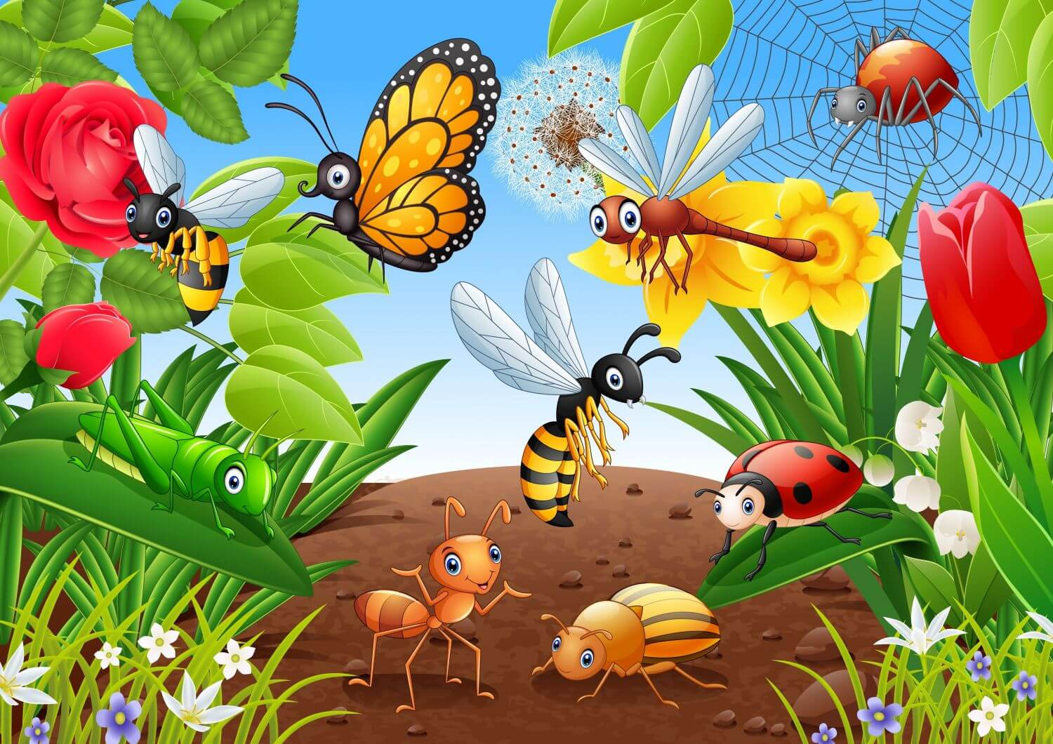

Составитель: воспитатель

Сидорова Лариса Викторовна

ГО Карпинск

**Детям о насекомых**

Наша большая планета Земля очень гостеприимна. Она вмещает в себя миллионы созданий, среди которых не только человек.

**Кто такие насекомые**

Насекомых на земле — бесчисленное множество. Это самый многочисленный и разнообразный класс животных. К ним относятся и трудяги - пчелки, и шмели, осы, кузнечики, всевозможные жуки, мухи, стрекозы...

У насекомых есть ряд отличительных особенностей, наличие которых причисляет их к своему виду. Условно их можно поделить так:

1. Само слово «насекомые» происходит от слова «насекать» и буквально означает «животное с насечками». Все насекомые имеют насечки. Это выглядит так, словно тело насекомого поделено на отдельные сочленения.
2. Тело насекомого состоит из трех частей - головы, груди и брюшка.
3. У всех насекомых имеется 6 лапок и крылья. **Внимание: многоножки и пауки НЕ относятся к классу насекомые.**

В природе около трех миллионов видов насекомых, но ученые изучили лишь примерно миллион. Численность насекомых превышает численностью всех животных и рыб на земле и даже людей.  Представляете как их много?

Поговорим о некоторых из них отдельно.

**Бабочка**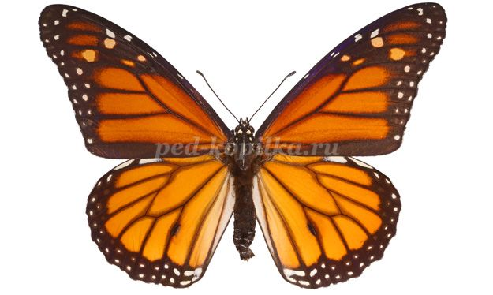

Начнем с самого прекрасного вида — Бабочек. Бабочки питаются нектаром цветов, тем самым опыляют растения.

Бабочка известна своими удивительными метаморфозами. В летний сезон они откладывают яйца в земле или же на растениях, из них вылупляется гусеница, спустя время, гусеница переходит в стадию куколки (это маленький кокон в котором развивается будущая бабочка). Кокон практически без движения висит, пока не созреет плод, и после вылупляется прекрасная бабочка.

**Интересные факты о бабочках:**

* О бабочках слагают немало легенд, в частности в древнем Риме считали, что бабочка — это лепесток цветка, который оторвался от порывов ветра
* Крылья бабочки состоят из мельчайших чешуек! Каждая из которых имеет всего один цвет. И из чешуек, как мозаика, складываются сложные узоры крыльев.
* Чтобы взлететь, бабочка сначала машет крыльями на месте, чтобы нагреть тело до температуры выше 30-35 градусов.
* Питаются бабочки цветочным нектаром, медом, пыльцой, навозом, забродившими фруктами, и даже человеческим потом! Если к вам залетела бабочка в гости, можно угостить ее сахарным сиропом.
* Бабочки не спят. Но отдыхают и во время отдыха могут совершенно не двигаться.

**Стрекоза**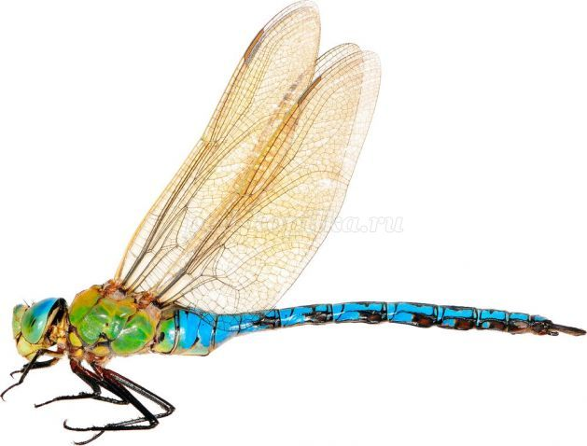

Стрекоза, не менее красивое насекомое в природе.  Встретить стрекозу можно летом, на берегу водоема.  Они бывают разного цвета: черные, белые, синие и зеленые.

Стрекоза имеет 4 крыла, два из которых немного длиннее, они служат ей управлением, буквально, как руль в автомобиле. Глаза стрекозы переливаются всеми цветами радуги и занимают почти все пространство головы, состоят они из маленьких глазок. Их примерно 28 тысяч!

**Интересные факты о стрекозах**

* Стрекоза имеет удивительно хороший аппетит, за час она может съесть около 40 мух.
* Стрекозы откладывают яйца в воде. Вылупившиеся личинки могут прожить под водой два года.
* Крылья и тело стрекозы устроены так, что она не только способна выдержать длительные миграции, но и может зависать в воздухе, лететь в бок, назад, вперед, под любым углом и в любом направлении.

**Божья коровка**

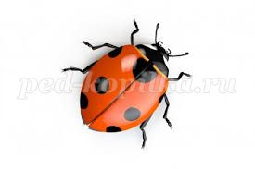

В природе не составит труда узнать это насекомое. С божьей коровкой дружит даже самый маленький ребенок. Наверное, каждый из нас приговаривал:

***«Божья коровка,  
Полети на небо,  
Там твои детки  
Кушают конфетки  
Всем раздают,  
а тебе не дают».***

Оказывается, божья коровка не так безобидна. Она хищник, питается тлей, сверчками, паучками и другими насекомыми, которые приносят вред растениям. Этот вид жука приносит большую пользу нашей природе.

**Интересные факты о божьих коровках**

* Зимуют божьи коровки, собираясь большими колониями под пнями, камнями, в щелях деревьев...

**Муравей**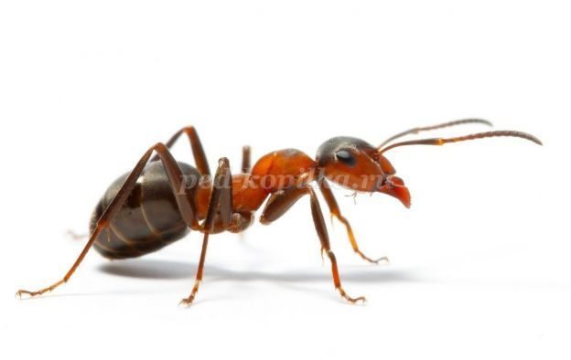

Одно из общественных насекомых. Голова, грудь и брюшко муравья соединены тонким стеблем, у него шесть лапок и пара челюстей, которые используют для измельчения пищи и защиты от врагов.

Живут муравьи стаями, каждая из них делится на касты, которые выполняют свои функции: строят гнездо, добывают пищу, выводят потомство, а также  некоторые виды  муравьев имеют свои касты солдат, они отличаются особенно большими челюстями.

**Интересные факты о муравьях**

* Муравьи могут переносить вес, превышающий в 5000 раз свой.
* У муравьев внешний хитиновый скелет, благодаря которому их практически невозможно раздавить.
* На концах ножек, состоящих из пяти частей и трех суставов есть крючки-зазубрины, благодаря которым муравей может идти не только по вертикальной поверхности, но и по стеклянной и гладкой.
* Муравьи умеют строить живые мосты, сцепляясь лапками и челюстями. Такой мост способен выдержать вес в 1,5 кг!
* У муравьев фасеточное зрение, как у стрекозы и три дополнительных глаза. При этом муравей видит предметы, расположенные не дальше 4 см.
* Муравьи обладают разными профессиями: есть среди них няни, строители, солдаты.
* Чтобы не уставать, рабочие муравьи спят по минутке до 250 раз в день!

**Пчела**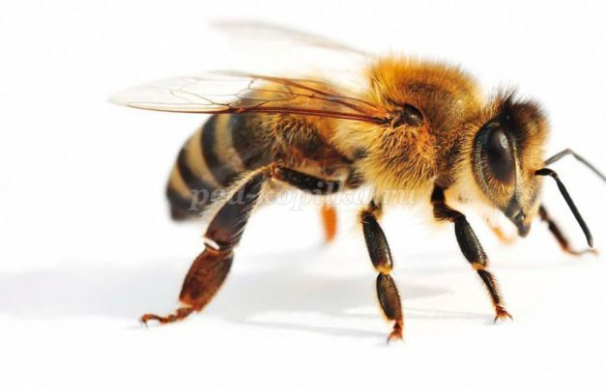

Это одно из тех насекомых, которые приносят неоценимую пользу человеку. Они любимы многими... И всемирно признаны самыми трудолюбивыми насекомыми.

Туловище у пчелки окрашено в черно-желтую полоску, есть крылья и хоботок, которым они набирают нектар (и с помощью особой слюны, превращают в мед). У любой пчелы есть жало, которое находится в задней части туловища, служит оно для защиты. Когда пчела вонзает свое жало во врага, то жало остается в жертве, а пчела погибает.

**Интересные факты про пчел**

* Пчела может почувствовать цветок с нектаром в пределах одного километра.
* Первыми в мире пчеловодами были египтяне.
* У пчел очень сильно развито обоняние. Они различают и воспринимают запахи в 1000 раз сильнее, чем человек. Они способны чувствовать аромат цветов на расстоянии 1 километр.
* За один день одна пчела способна собрать пыльцу с 7000 цветов.  Чтобы получить всего 100 грамм меда,
* У пчелы 5 глаз. Три в верхней части головы и два спереди.
* У пчел много врагов и «нахлебников», поэтому вход в улей надежно охраняется сторожами, готовыми в любой момент бросится на незваного гостя. Ни одна пчела не может проникнуть в чужой улей. Каждому улью присущ особый запах, не улавливаемый человеком. Каждая пчела хранит этот запах в особом углублении тела. Подлетая к летку, пчела открывает его и предъявляет запах стражам как свою визитную карточку или пропуск.

**Оса**

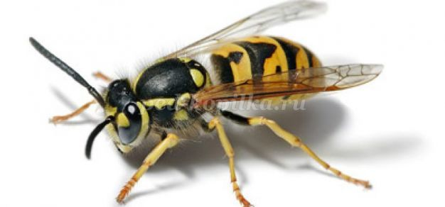

Оса  — это близкий родственник пчел. Осы  стройнее, чем пчелы, и окрас у них светлее. В отличие от пчелы, оса может жалить много раз и при этом не жертвовать своей жизнью. Также осы живут поодиночке, в основном в норках на земле, в стволах деревьев, или под карнизами зданий.

**Интересные факты об осах**

* Осы могут строить свои гнезда из бумаги, которую сами и вырабатывают.
* У осы имеется пять глаз: два больших расположенных по бокам головы и обеспечивающих широкий угол зрения, и три маленьких глазика на лбу.
* Наиболее агрессивными и «кусачими» осы становятся в жаркое время года
* Укусы осы могут представлять большую опасность для человека. Помимо сильнй болезненности яд осы является сильным аллергеном.

**Муха**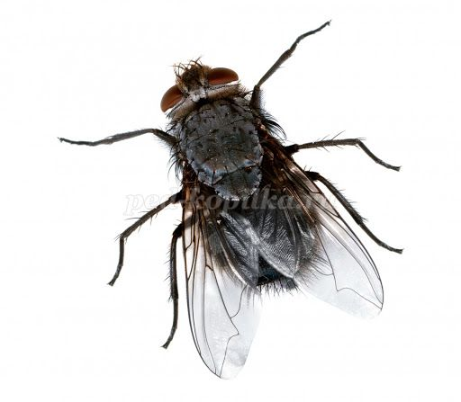

Это то насекомое, которое чаще всего прилетает к нам в гости. Муха имеет  черный или коричневый окрас с синим или зеленным оттенком. У нее два больших глаза, которые делятся на 4 тысячи фасеток, маленькие пушистые усики которые служат ей для обнаружения еды. Еду мухи пробуют с помощью лапки, именно лапкой они ощущают вкус и понимают, съедобна или нет пища. На самом деле мухи для людей очень опасны, они разносят кучу инфекций.

**Интересные факты про мух**

* Самый опасный вид мух живет в Африке, называются они «цеце». Они переносят вирус сонной болезни, от которой ежегодно умирают десятки тысяч человек и животных.
* Мухи цеце нападают на любой движущийся тёплый предмет, даже автомобиль. Исключением является зебра, которую муха воспринимает всего лишь как мелькание чёрных и белых полос.
* Жизнь мухи коротка — от 8 до 20 дней, в зависимости от окружающей среды
* Мухи живут во всех уголках планеты.

**Кузнечик**

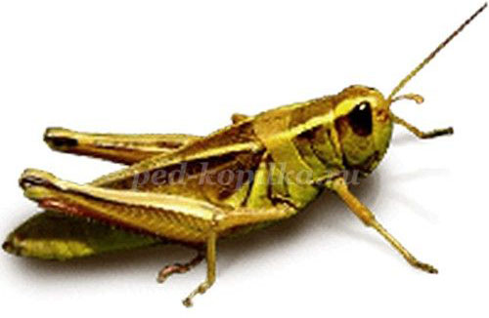

Это зеленые насекомые, которые прячутся в густой траве. У них есть большие лапки, которые позволяют им высоко прыгать. Примечательно, что на лапках кузнечика находится орган слуха. Питаются кузнечики травой и фруктами. Но есть виды кузнечиков, которые поедают мелких насекомых.

**Интересные факты о кузнечиках**

* В Малайзии живет вид кузнечиков, размер которых превышает 25 см., и прыгают они в длину 5 метров.
* Есть вид кузнечиков, которые называются «бородавочники». Этот вид лечит бородавки, кусая бородавку на теле человека, они оставляют слюну, которая исцеляет.
* В Северной Африке обитает вид кузнечиков-эфгастер, увидев противника, они выстреливают в него своей кровью, чтобы сбить противника и успеть убежать.